# OA系统初步操作说明

说明：由于系统还处于调试阶段，因此暂时部署在别的服务器(**http://162.105.71.47:8014**)，访问时请尽量使用**IE8.0以上**浏览器。

# 一、个人中心

## 1.1用户登录

访问**http://162.105.71.47:8014，**登录界面如下：

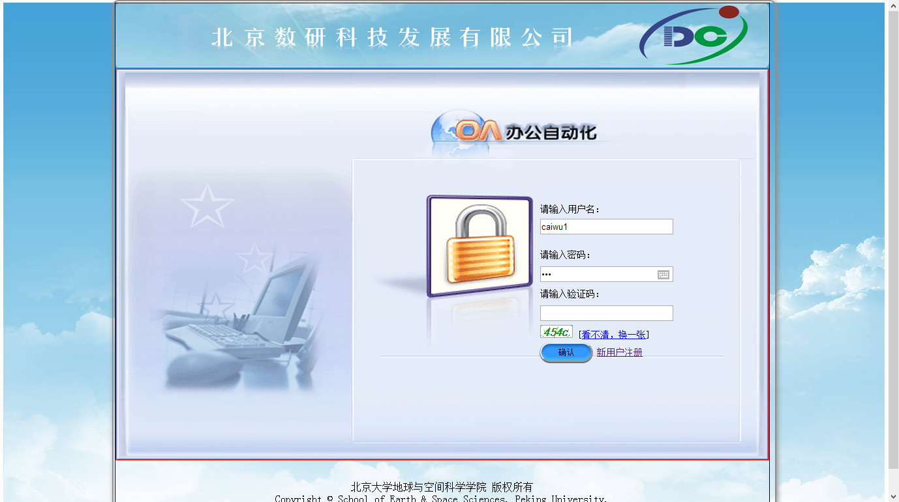

如果已有有效的账户，输入相应的用户名密码，点击登录按钮即可进入系统；否则，需要先注册，注册方法见下节说明。

## 1.2新用户注册

如上节所示，在登录按钮右侧提供了新用户注册链接，点击该链接，进入新用户注册页面，如下图所示：

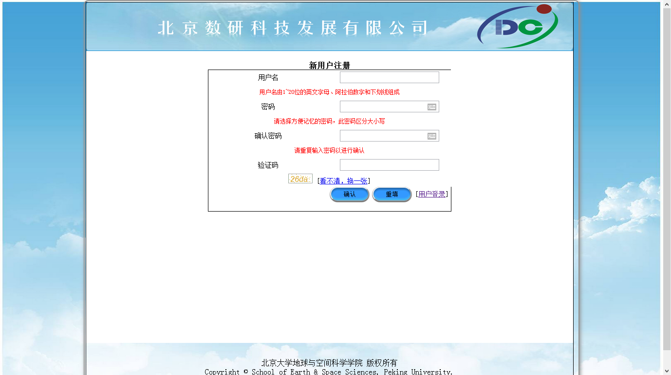

在该界面输入用户名和密码，注意用户名只能是拼音、数字和下划线组成（考虑将来可能出现姓名重名，因此将用户名作为唯一标识）。

填写完毕之后，点击确定按钮，如果注册成功会出现提示如下：

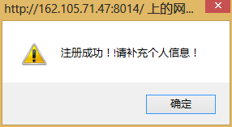

点击确定，页面重新转到登录界面；

如果用户名已存在，会提示如下：

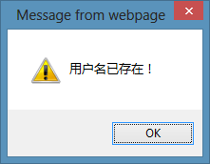

点击OK，转到用户登录页面。

新用户登陆时，转到用户基本信息编辑页面，如下图所示：

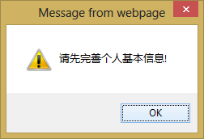

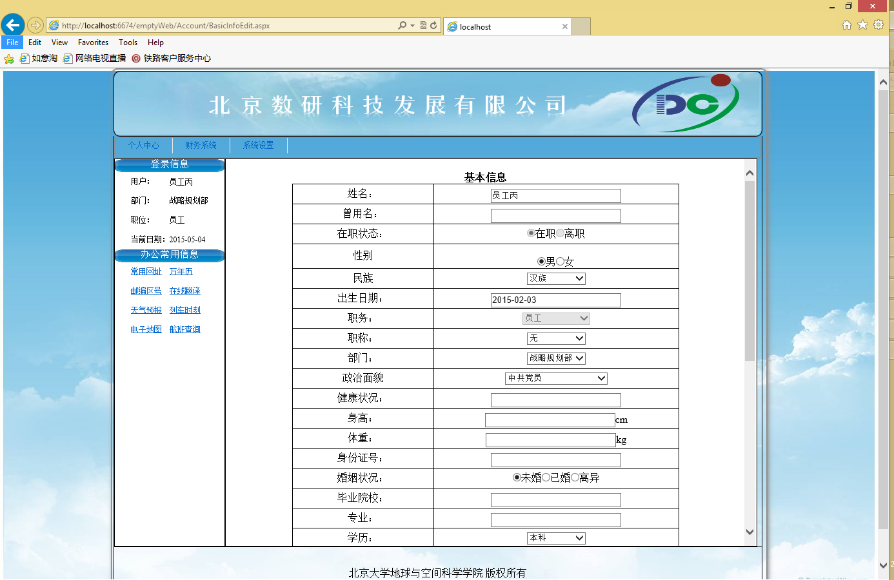

用户可以编辑个人基本信息（需要注意的是，**职务信息用户无法编辑**，因为职务涉及到系统权限，只能由管理员编辑）

## 1.3密码更改

在菜单栏选择个人中心🡪密码更改，进入密码更改界面

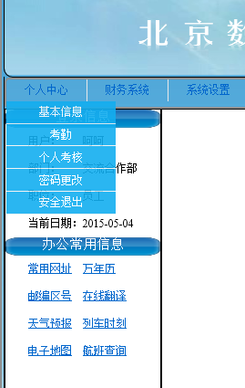

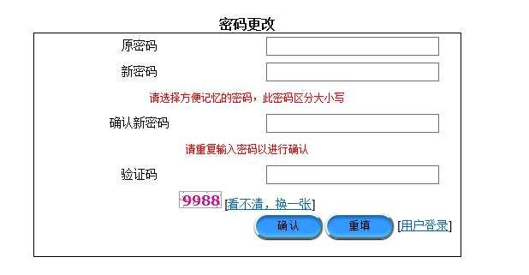

输入原密码和新密码之后，确认即可，若修改成功，提示如下，点击OK返回个人信息页面。

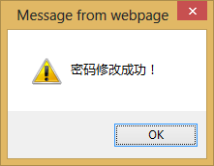

## 1.4侧边栏

侧边栏目前主要功能如下图所示，其一，显示当前登录用户的基本信息；其二，提供常用办公信息的链接，如地图、翻译、航班查询等。

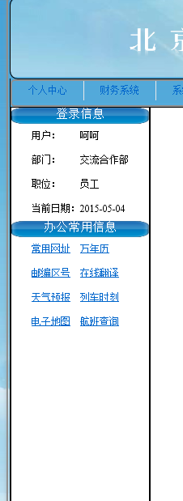

## 1.5用户退出

选择菜单栏个人中心🡪安全退出，即可退出登录。

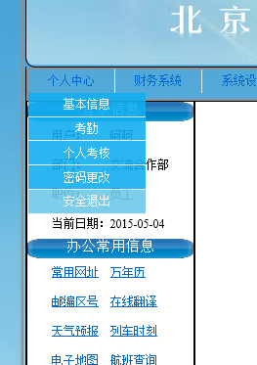

# 二、系统管理

本部分功能主要面向管理员开放，普通用户无法进入本部分页面进行操作。本部分所有功能都在菜单栏的**系统设置**菜单下。

若普通用户试图访问时，提示如下：

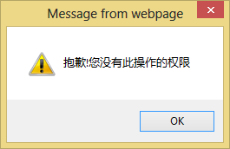

## 2.1用户管理

进入用户管理页面如下，系统提供多个筛选条件，可以对用户进行联合过滤，注意只有勾选复选框的筛选条件才会生效。

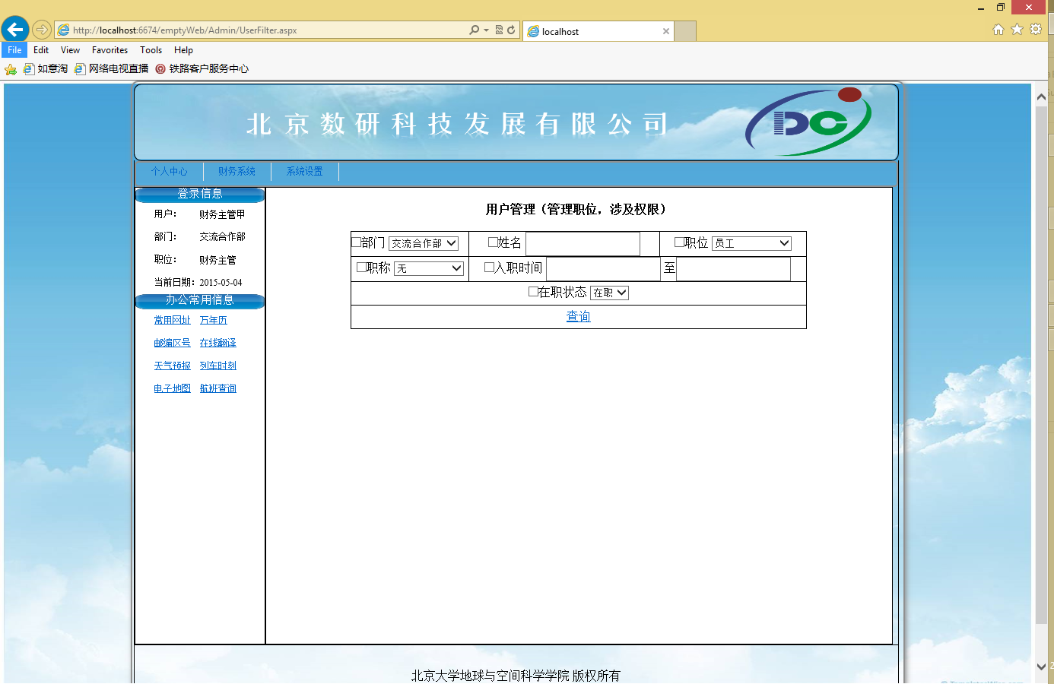

比如我们查询所有交流合作部有工程师职称的员工结果如下：

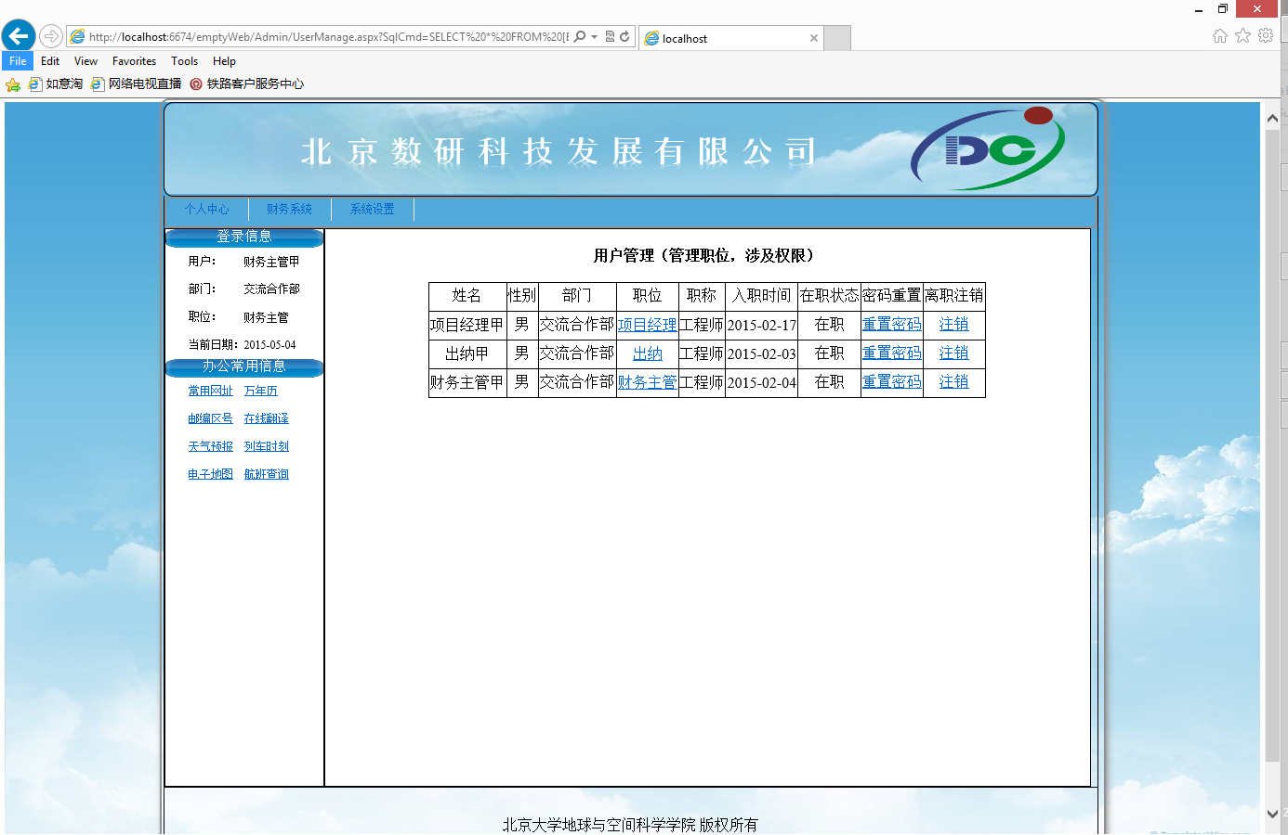

可以看到，用户管理方面系统提供了三个主要功能，密码重置、离职注销、只为编辑。下面分别进行说明：

### 2.1.1密码重置

当用户不小心忘记密码之后，可以由管理员进行密码重置。

点击相应员工的密码重置，其登录密码重置为135246

若更改成功，提示

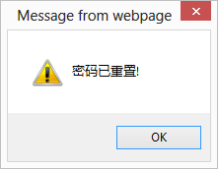

页面跳转到用户管理页面。

### 2.1.2离职注销

当员工离职之后，可以在此将其注销。注销成功后，转到用户管理页面。

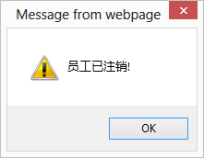

### 2.1.3职位编辑

点击职务处的链接，进入员工相应的基本信息编辑页面，注意此时**职务信息是可编辑**的状态，如下图所示：

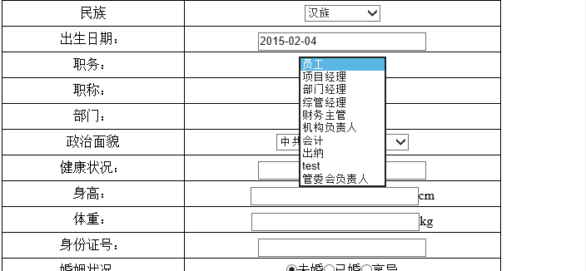

## 2.2角色管理

本功能主要保证系统的可扩展性，当增加了新的职位，可以在此进行添加操作。

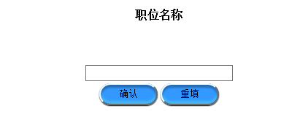

## 2.3组织管理

当新设部门或事业部之后，可以在此进行添加操作

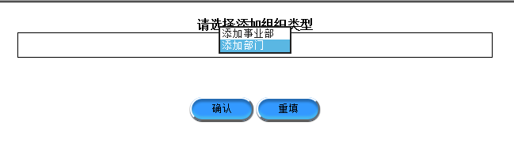



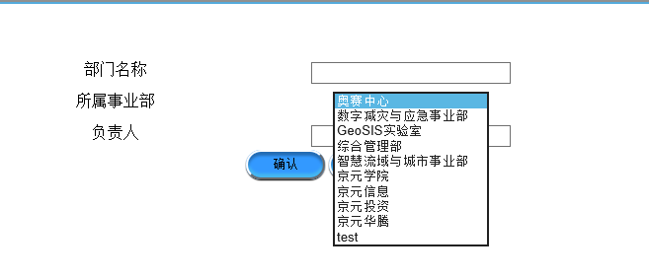

## 2.4新建项目

新的项目立项后，需要将项目基本信息录入。

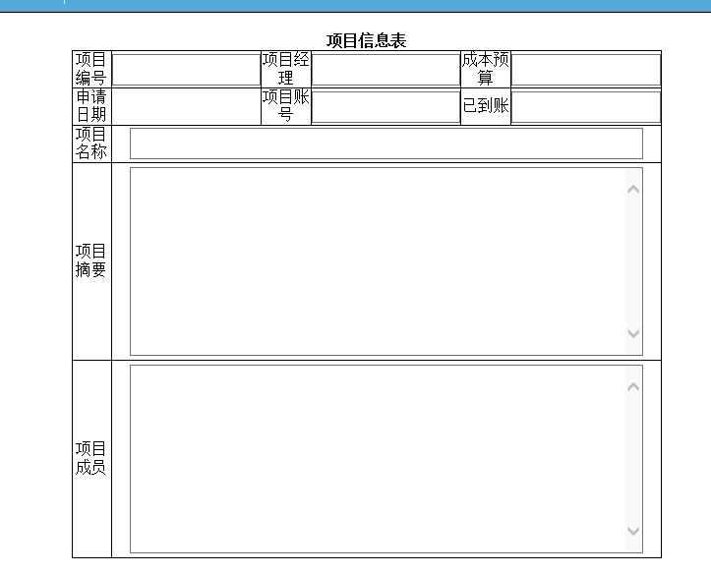

# 三、业务功能

本部分提供大部分业务功能，包括财务、人事表格的填写、审批、统计等功能。都在菜单栏的财务系统菜单下。

## 3.1申请填写

选择财务申请之后，转到如下页面：

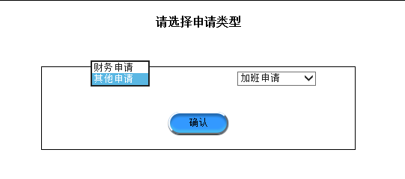

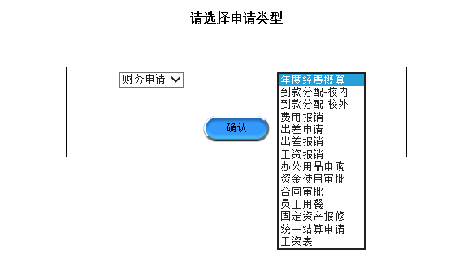

这里将申请分成财务申请和其他申请两部分，在左侧选择申请类型之后，右侧自动更新下拉列表，可以选择详细的申请表名称。

大部分表格可以直接填写，比如下图是费用报销表的填写界面

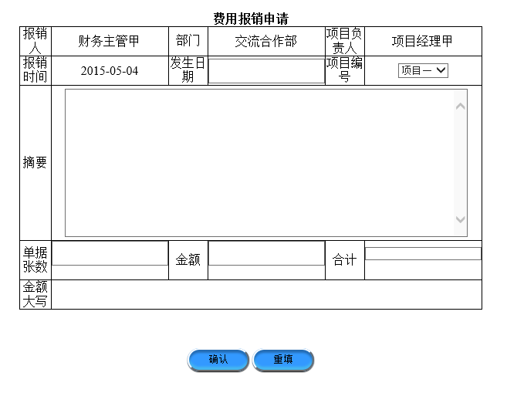

填写完成之后，确认即可。

需要说明的是几个特殊的申请：年度概算申请、办公用品申购、工资表、绩效表、考勤表和车辆使用登记。下面分别说明

### 3.1.1年度经费概算



最上面输入年份，**注意只能是数字！**

支持动态增加新的项目，单击**添加新项**按钮

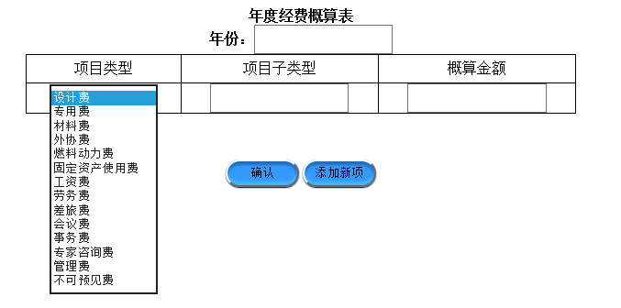

在项目类型选择相应的项目类型，在子类型填写相应子类型，最右填写概算金额，**注意只能是数字！**

全部添加完毕之后，单击确定，即可。

### 3.1.2办公用品申购

同理，支持动态添加新的办公用品信息，操作类似。

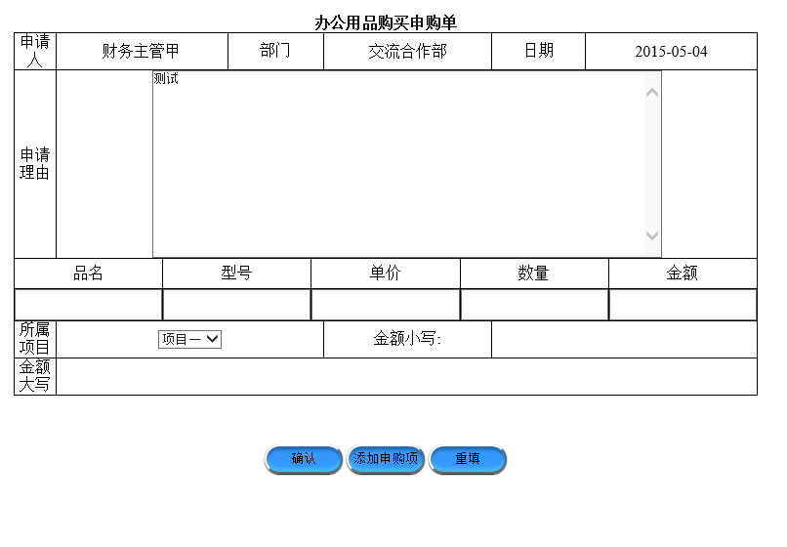

### 3.1.3工资表

新建工资表，首先跳转到以下页面，选择工资表的时间，**注意只要年份和月份对即可**

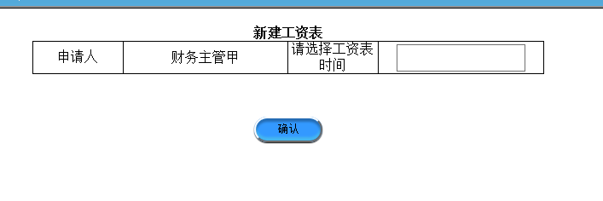

单击确认，进入员工个人工资编辑页面，如下图所示

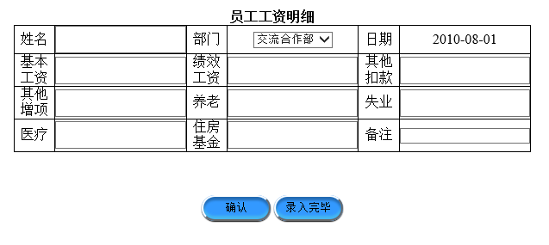

每编辑完一个信息，单击确认即可存入系统；接着继续下一员工工资信息的录入；单击录入完毕即可。

### 3.1.4绩效

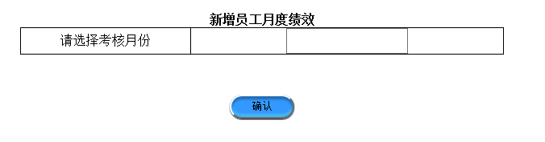

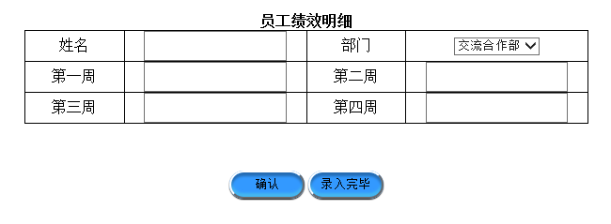

### 3.1.5考勤

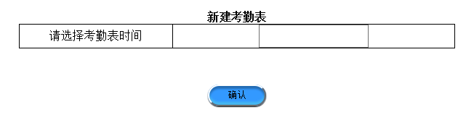

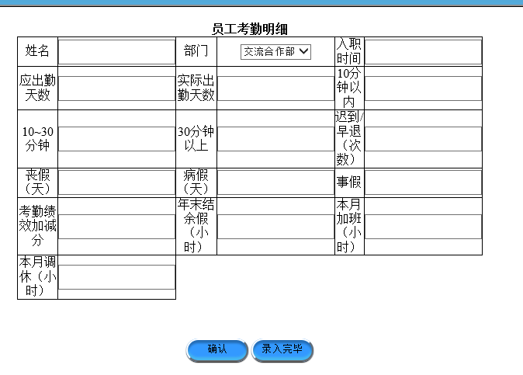

### 3.1.6车辆使用登记

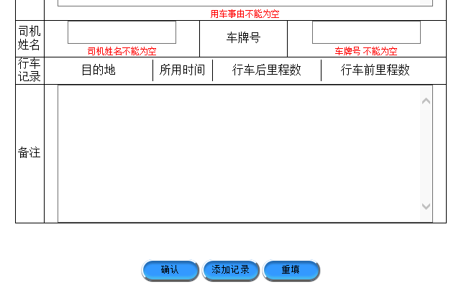

同理。

## 3.2 业务审批

进入业务审批界面

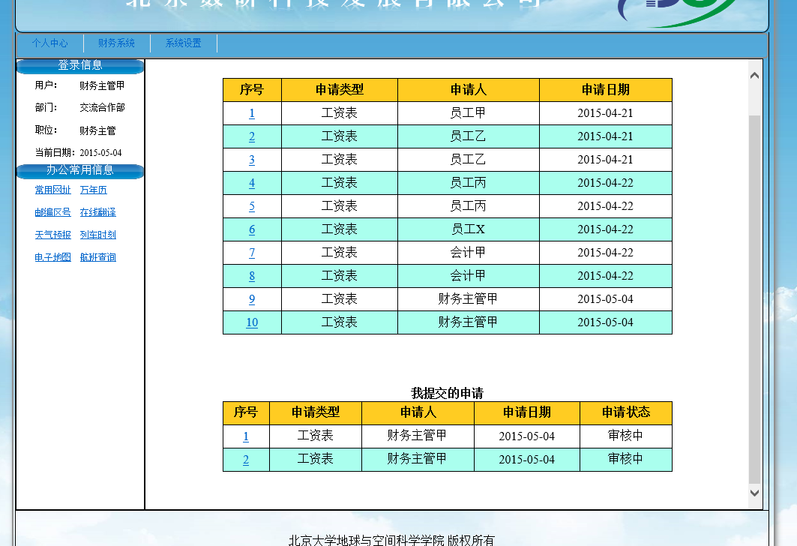

本部分内容分为两部分，上半部分是需要当前用户审批的申请，可以看到申请的大概信息，最左侧的序号超链接，点击即可查看该申请的详细信息；下半部分是用户自己提交的申请，同样可以看到大概的信息以及当前审核状态，点击序号可以查看详细信息。

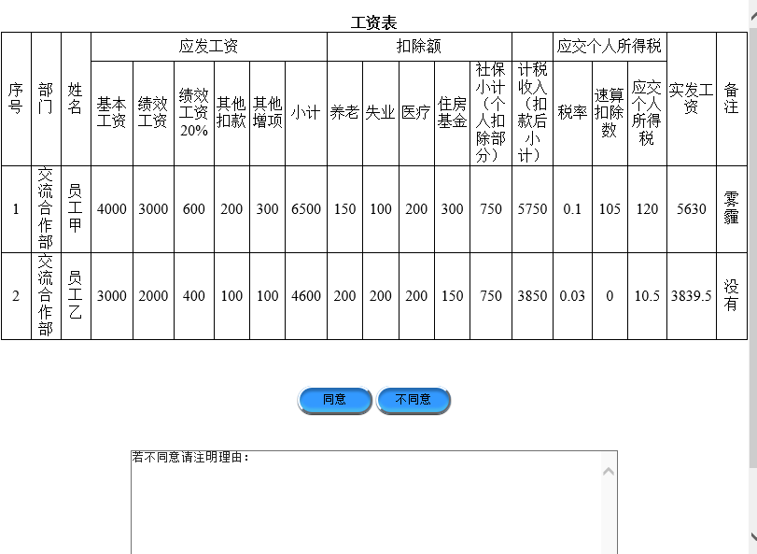

比如上图是工资表申请的详细信息，若不同意，可以在下面输入**不同意理由**。

### 3.2.1普通申请审批

区别主要在会计和出纳环节，普通申请每个审批人看到的界面都是一样的，只需要选择同意或不同意，不同意附加理由即可。

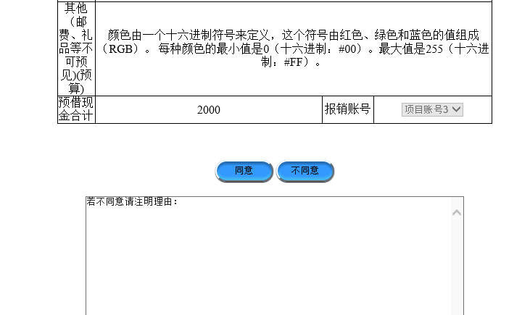

### 3.2.2报销申请审批

在 报销申请时，涉及报销项目账号和出纳报账，如下图所示，右边是会计看到的界面，可以进行账号调整，如果未调整直接进入下一审批人，若账号做过调整，需要再经过财务负责人审批一次。

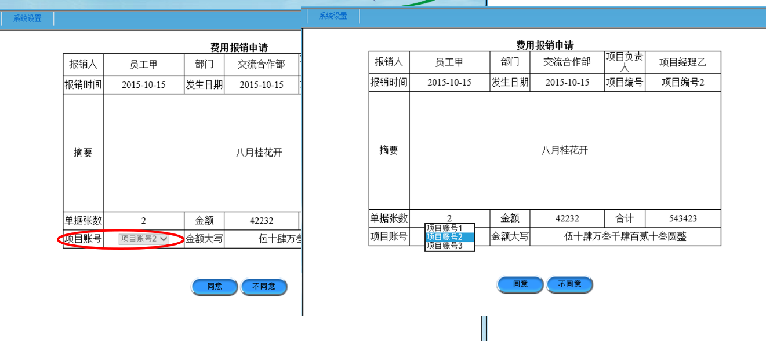

出纳看到的界面如下：

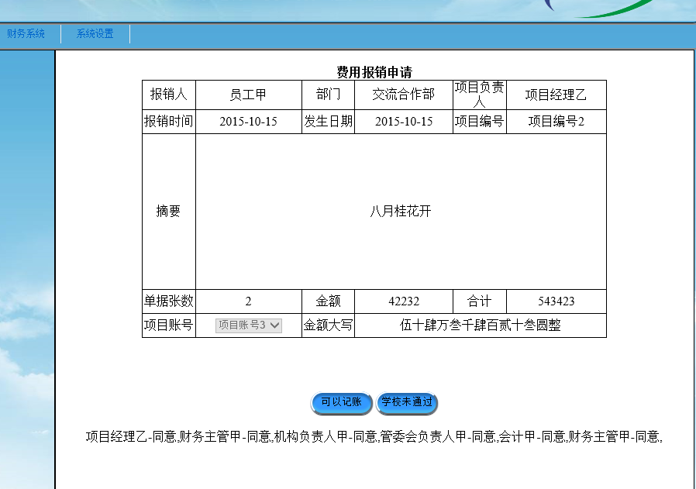

出纳到学校报销，如果未通过，点击学校未通过即可；若报销成功，单击可以记账

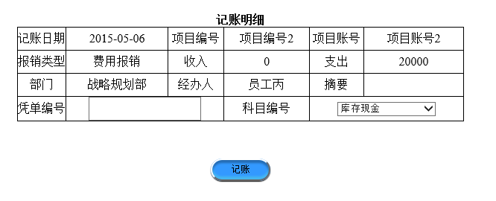

单击记账，则系统计入收支表中，以后可以在收支一览表中找到该记录。

## 3.3收支一览

选择收支报表查询菜单命令，进入收支报表查询界面，系统提供联合查询功能，可以通过多个条件筛选，**注意勾选必要的复选框**

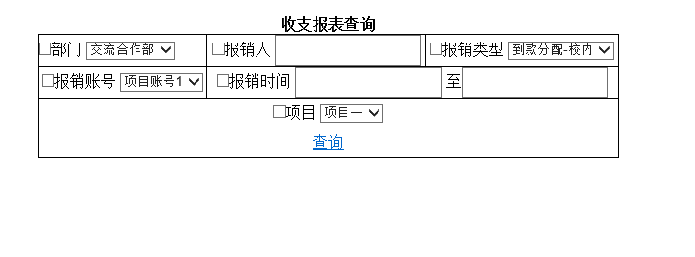

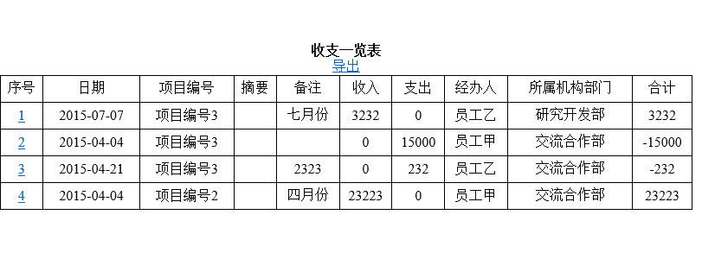

还可以将查询结果导出到EXCEL

## 3.4历史表单查询

操作类似，不再赘述。

